大町勤労者山の会
山 行 報 告 書 報告者：山人
山域・山名 |  | 頸城山塊 |  |  |  | 目的 | ・会山行・個人山行・その他（ ）
山行期間 |  | 2018年 5月 11日（金）日帰り
ルート |  | 三峡パークより往復
メンバー |  | 会員 １名 |  |  |  |  | ルート図
 |  |  |  |  |  |  | 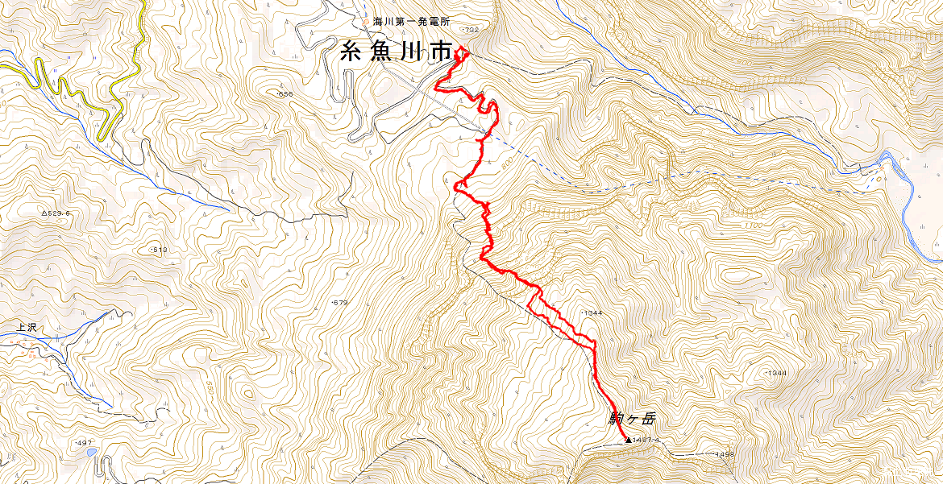
任務 | 氏 名
単独
コースタイム 白馬6:50発 三峡パーク8:10着 8:40発 駒ヶ岳山頂13:20着
駒ヶ岳山頂 13:50発 三峡パーク16:40着
山行報告（感想など）
数年前に根知側から登って、南側の断崖に圧倒された記憶があり、今度は天気のよい日に北から登る計画をたてた。ガイドブックではパークから山頂まで２時間半とあったので、昼には山頂に着けると高をくくっていたが、なんのなんの。予想以上の残雪。そのためルート不明瞭。所々に赤テープが着けられているが、雪に隠れて？みえないところが多かった。単独ゆえ慎重に確認しながら進んだが、どうしても見つからない。木に赤い横線ペンキも何カ所かあるが、見えづらい。アイゼンは持ってこなかった。
後から知ったが、4/29に海川から入った東京のパーティの先頭を歩いた一人が流されて亡くなったようだ。そのルートはよくわからないが、いずれにせよ無雪期しか登らない山であることは確かだろう。
この日は、当然誰にも会わず、トレースもない。念のためにGPS（ｶﾞｰﾐﾝ）とスマホのGPS（YAMAP）
を起動。赤ﾃｰﾌﾟを頼りに夏道と思われるﾙｰﾄをたどる。全層雪崩の後に遭遇。ﾃｰﾌﾟはもちろんあり得ない。方向を確認しながら進むと大きなクレバス。その横がスラブの岩で、無理すれば補助ロープが届きそうだったが、安全を期してやめる。丁寧に周囲を見ると端っこに汚いトラロープが垂れていた。７～８mの急登で、最初の難関。山頂までトラロープが十数本、クライミングロープで手作り、５ｍくらいの縄はしご。山頂は1500ｍ弱で標高差は約800ｍだが、とにかくずっと急登で、途中のブナ林のあたりだけが緩かった。
山頂に着いたのは１時を過ぎてしまった。下山で道迷いしたらえらいことになると不安がよぎる。とにかくあわてず、堅い雪の下り、ロープを慎重に。それでも何回かルートを失い、ＹＡＭＡＰを見てもどったり右左を移動。ルートの横の谷には数日来のかなりの新雪か、３回も雪崩れた。最後に下の方で蕗の薹を採集して、駐車場には５時近くなってしまった。
ヒヤリハットや危険個所 低山といえども日本海の山は残雪が多く、ルートははっきりしない。5/5から未だに行方不明の親子が1000Mに満たない松平山周辺で迷ったのは理解できる。虫よけスプレー必要。

